**数**

**据**

**表**

**示**

**实**

**验**

**报**

**告**

**书**

**学 院： 人工智能与自动化学院**

**班 级： 人工智能2004班**

**姓 名： 陈乃睿**

**学 号： U202012593**

**实验时间： 2022年5月20日**

目录

一、 实验名称 3

二、 实验目的 3

1. 汉字编码实验： 3

2. 海明校验码设计实验： 3

3. 编码流水传输实验： 3

三、 实验内容 3

1. 汉字编码实验： 3

(1) .设计国标码转区位码电路： 3

(2) .汉字GB2312编码实验： 3

2. 海明校验码设计实验： 3

3. 编码流水传输实验： 3

四、 实验电路与设计思路 4

1. 汉字编码实验： 4

(1) .设计国标码转区位码电路： 4

(2) .汉字GB2312编码实验： 4

2. 海明校验码设计实验： 4

3. 编码流水传输实验： 6

五、 实验结果 7

1. 汉字编码实验： 7

2. 海明校验码设计实验： 8

3. 编码流水传输实验： 10

六、 实验总结 12

# 实验名称

数据表示实验：

1. 汉字编码实验
2. 海明校验码设计实验
3. 编码流水传输实验

# **实验目的**

1. 汉字编码实验：
2. .理解汉字机内码、区位码，最终能利用相关工具批量获取一段文字的GB2312机内码，并利用简单电路实现GB2312编码与区位码的转换。
3. .了解字形码显示的基本原理，能在实验环境中实现汉字GB2312编码的点阵显示。
4. 海明校验码设计实验：

掌握海明校验码设计原理与检错纠错性能，能独立设计实现汉字GB2312编码的海明校验编码体系，并最终在实验环境中利用硬件电路实现对应的编解码电路。

1. 编码流水传输实验：

熟悉流水数据传输机制以及流水暂停原理，为最终的流水CPU设计做好技术储备，最终能对实验环境提供的五段流水编码传输电路进行简单修改，实现数据编码在不可靠网络中的传输。

# **实验内容**

1. 汉字编码实验：
2. .设计国标码转区位码电路：

在对应电路中完成国标码转区位码的子电路设计。在电路中复制对应隧道标签信号使用，不要增改引脚，不要修改子电路封装，以免影响子电路在其他电路模块中的正常使用。

1. .汉字GB2312编码实验：

设计完成国标码到区位码的转换电路后，可以在汉字显示电路中进行测试。

1. 海明校验码设计实验：

在对应电路中完成海明校验码电路，输入：16位原始数据；输出：22位校验码。输入16位原始数据的每一位都已经通过分线器利用隧道标签引出，可以直接复制到绘图区使用。

1. 编码流水传输实验：

海明编码传输过程分成了5个阶段（取数，编码，传输，解码，显示），类似CPU指令流水线的传输过程。流水接口部件提供同步清零控制信号，试启用时钟自动仿真运行该电路，观察接收方收到的信息，当发生2位错时，将会发生错误。

尝试使用最少的器件简单修改该电路，使得解码阶段出现2位错误时，系统能自动传出错的编码，从而使得该电路能正确传输所有数据，要求显示阶段显示的汉字顺序与ROM中的汉字顺序一致。

# **实验电路与设计思路**

1. 汉字编码实验：
2. .设计国标码转区位码电路：

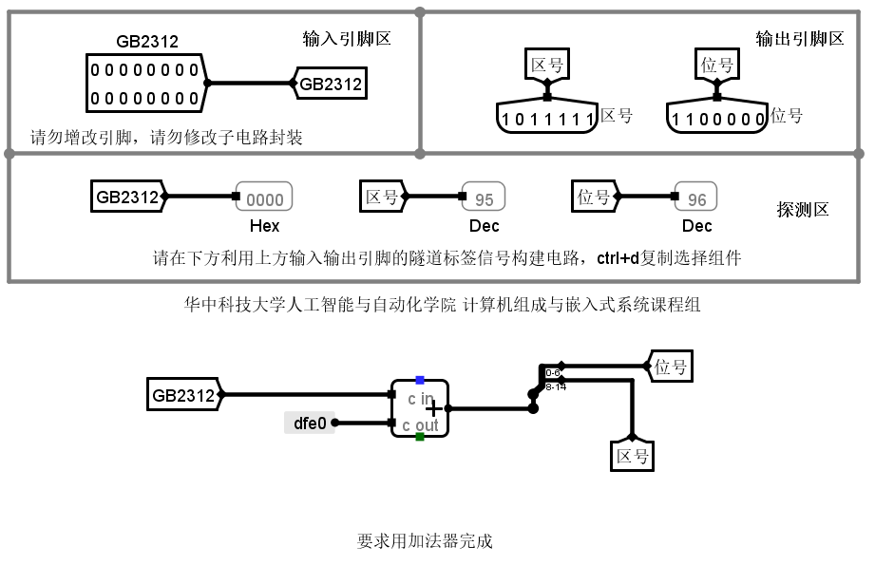

表 1

由公式：国标码=位列码+2020H可知，位列码=国标码-2020H，即：位列码=国标码+dfe0

1. .汉字GB2312编码实验：

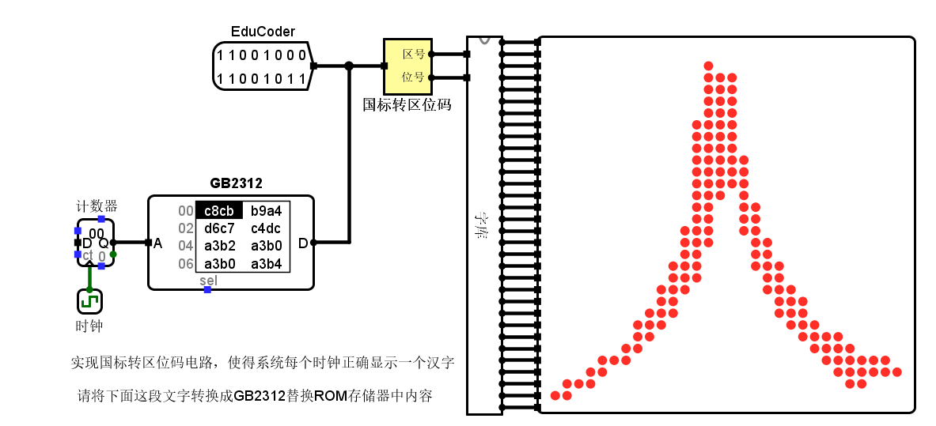

表 2

将上面电路连好后，把需要显示的汉字国标码依次导入电路即可显示汉字

1. 海明校验码设计实验：

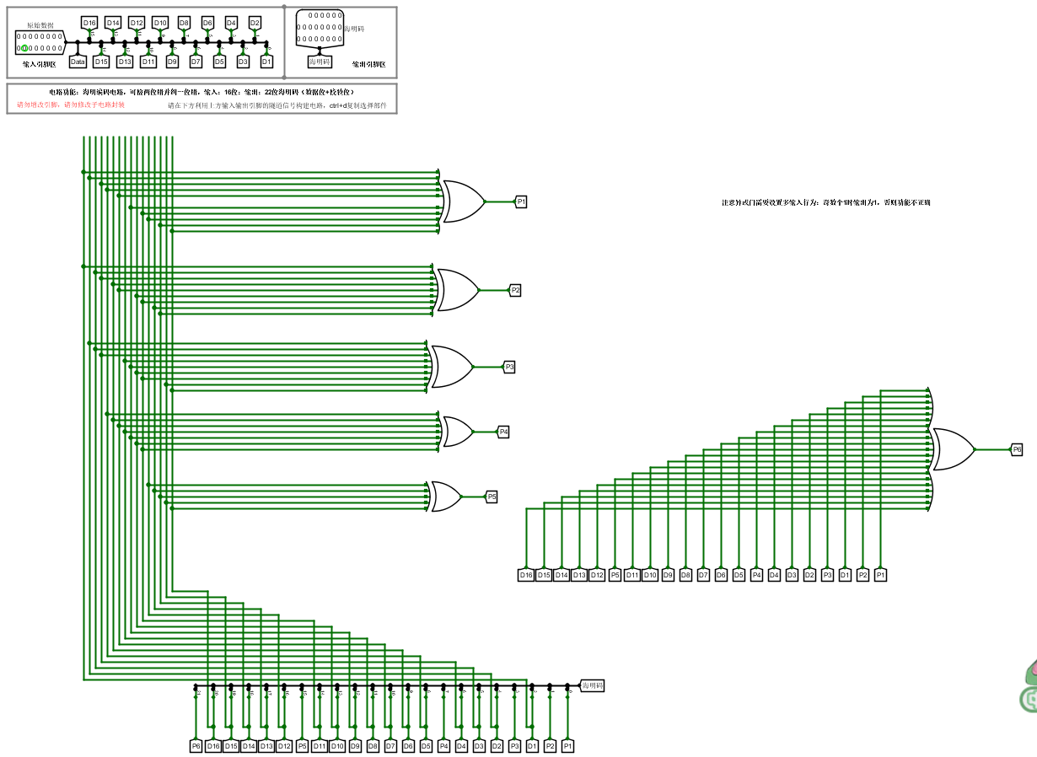

表 3

在书上可找到公式，通过异或门（偶校验）计算出P1~P5，并通过全体相异或（偶校验）计算P6，用于之后两位错误的检错

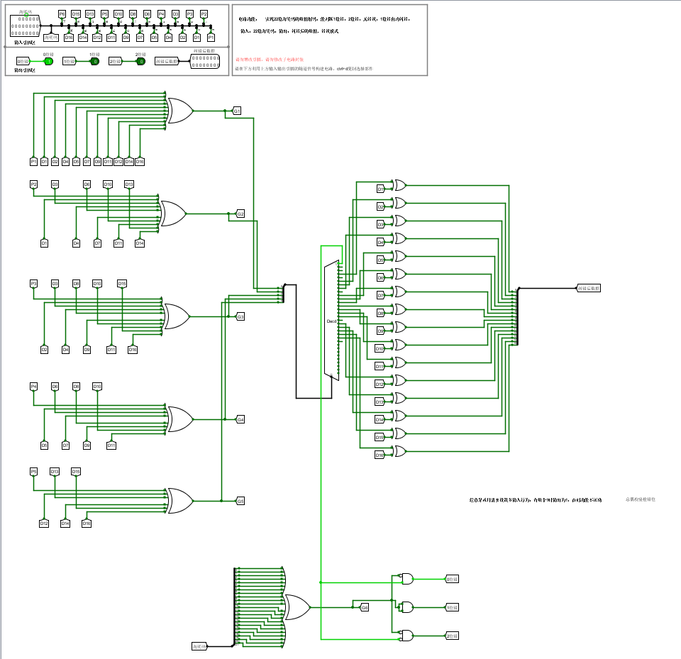

表 4

一方面，由海明码的使用规则知，可通过偶校验得到的G1~G5来判断传输后的海明码是否有错误。若有错误，当且仅当一位错时能够被纠正。此时，用译码器来选择错误编码所在的位置，并用相反的数字替换。另一方面，对于偶校验G6，若为1，则传输后的海明码必定错了一位数；若为0，则可能没错、可能错了两位数。此时再通过G1~G5的值即可判断错误的个数。

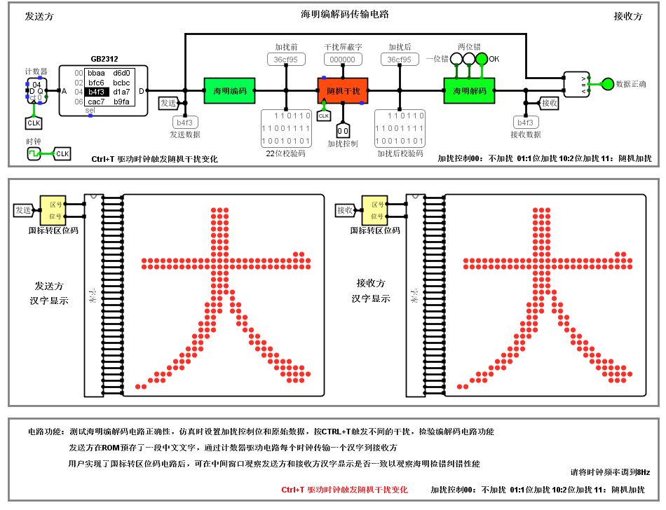

表 5

将上面两个实验完成后即可在此电路图中进行测试

1. 编码流水传输实验：

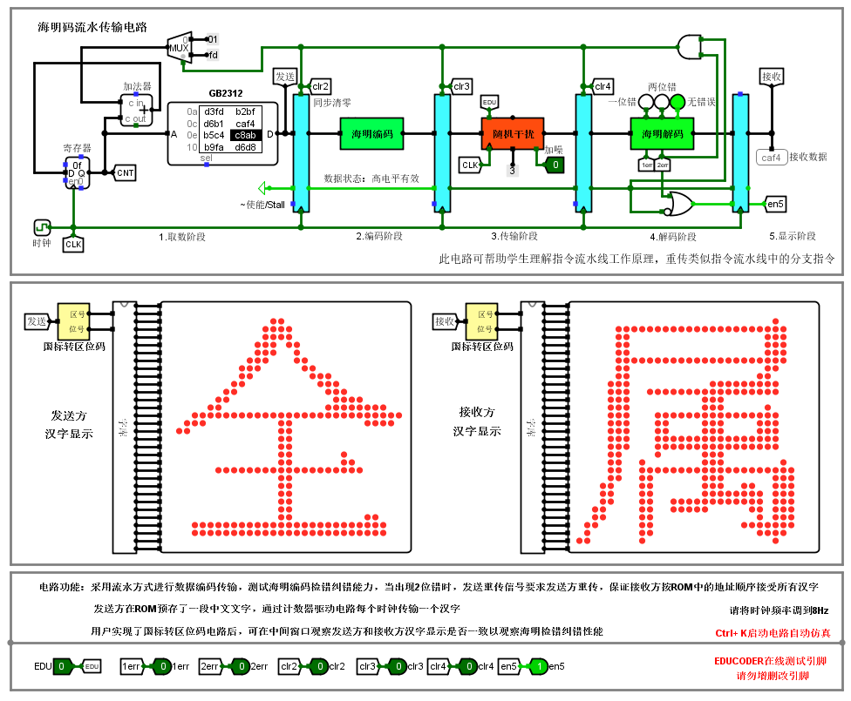

表 6

组装完第二个实验电路后此电路才可进行海明码的判断。在此电路中，中间靠下方的线代表对应区域正在传输的数据是否为有效数据，若为无效数据，则必须锁定第四个寄存器，使得其中的数据不会被误传入接收装置。当有效解码数据传输到第四个寄存器，且海明解码出现无错误或者一位错时，可继续执行该程序；若解码数据为两位错，且数据有效时，此时海明解码无法自动纠正错误，应发送错误信息，清空前三个寄存器，并将存放GB2312国标码中的地址向前移动三位，重新进行传输。此时，由于寄存器的清空，数据状态的导线成为了低电平，第四个寄存器的无效数据被锁在其中，无法传送给接收端，故接收器显示的汉字不变。

# **实验结果**

1. 汉字编码实验：

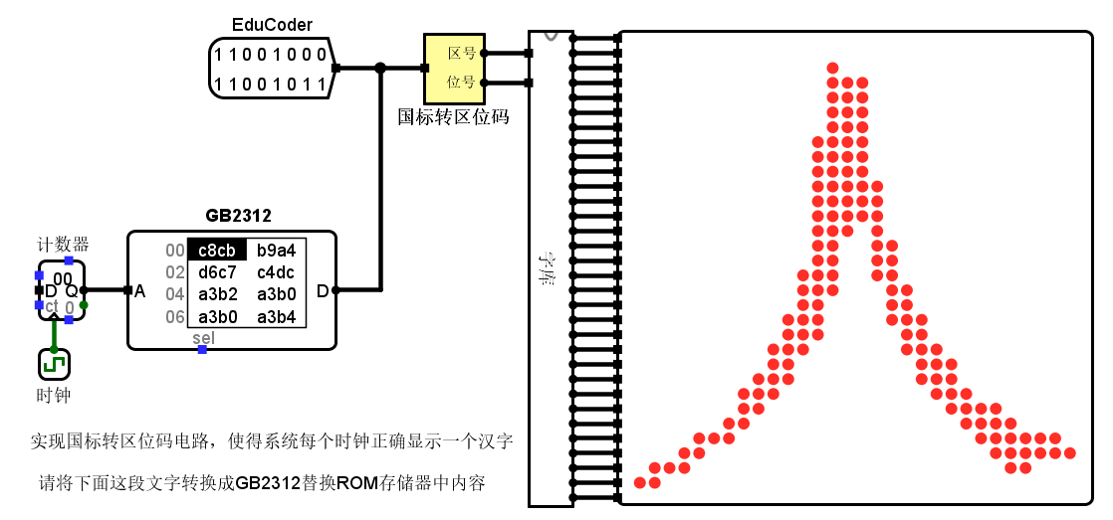

表 7

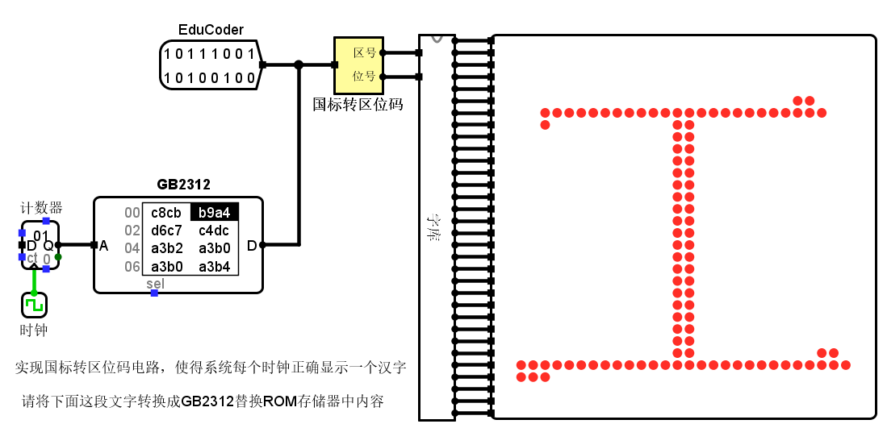

表 8

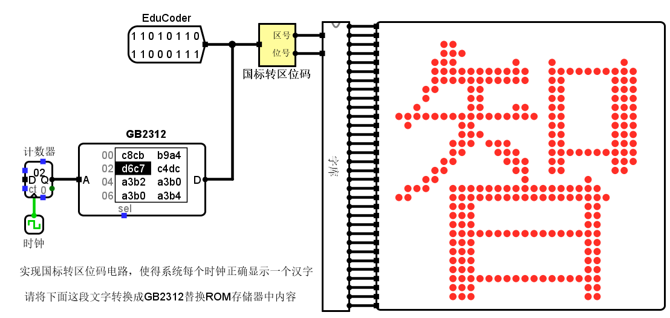

表 9

1. 海明校验码设计实验：

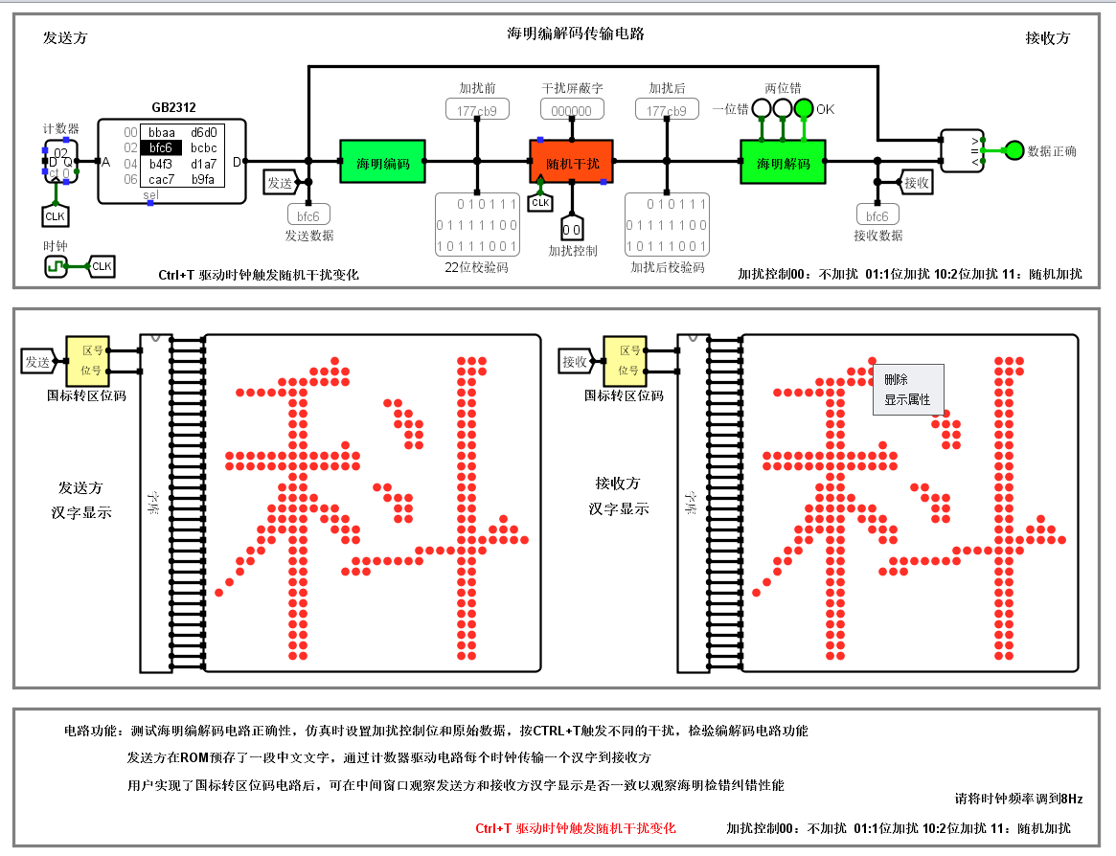

表 10

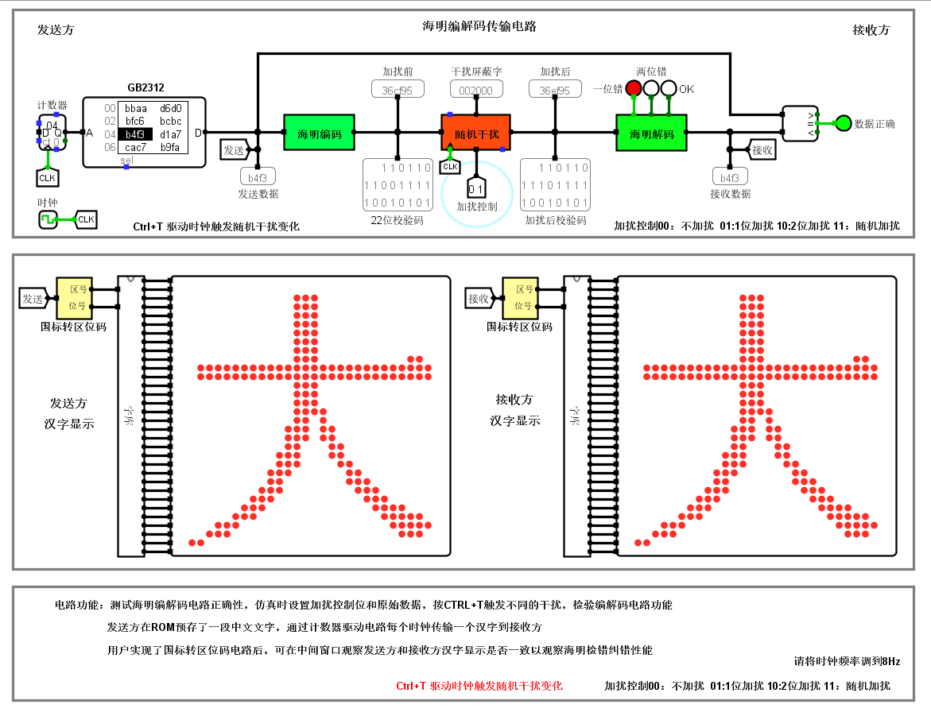

表 11

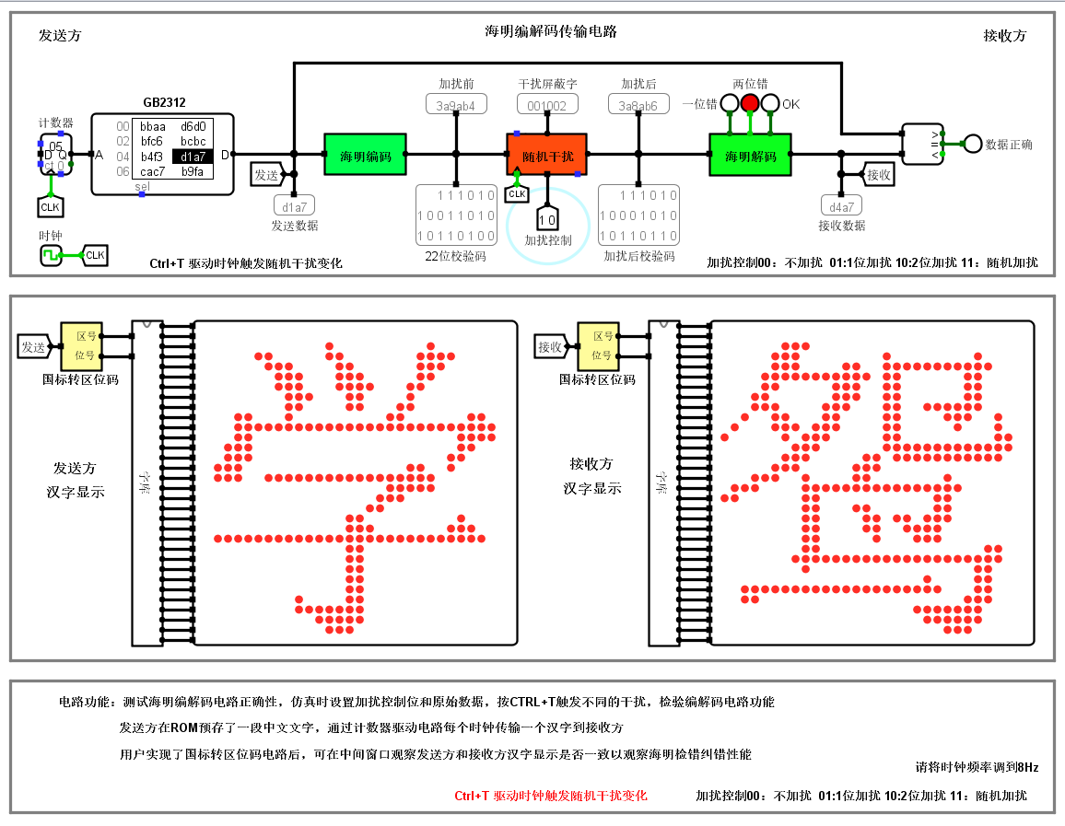

表 12

1. 编码流水传输实验：

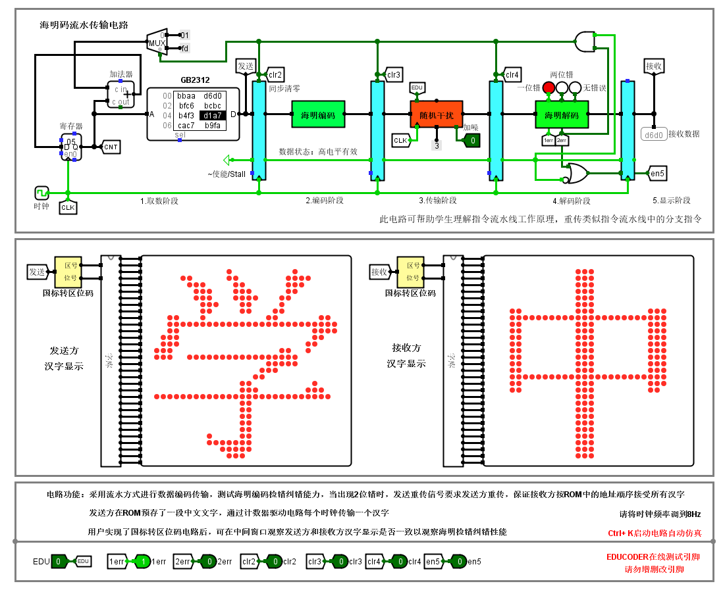

表 13

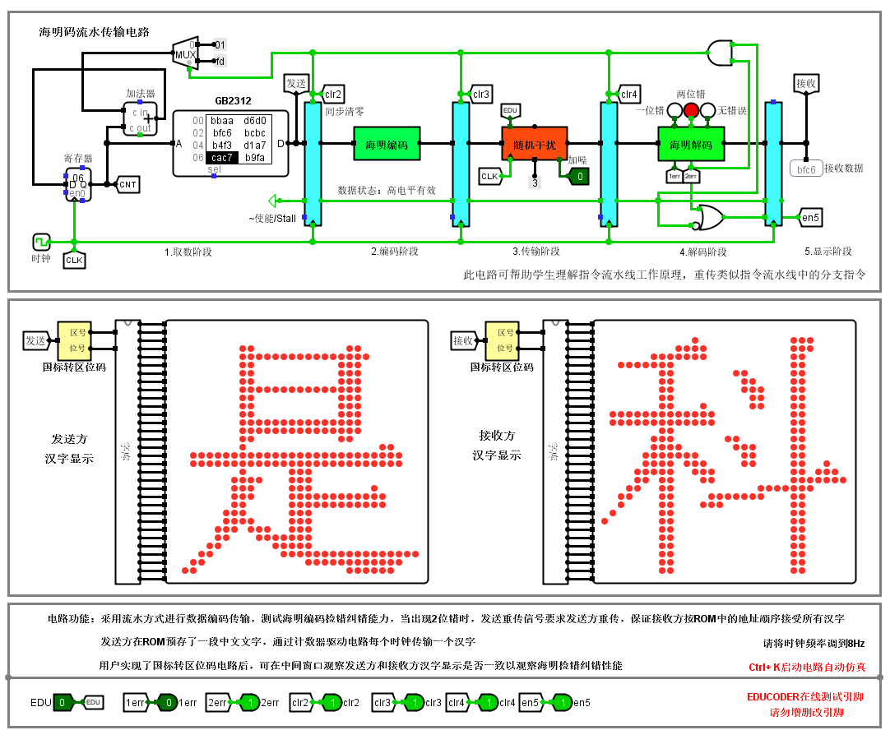

表 14

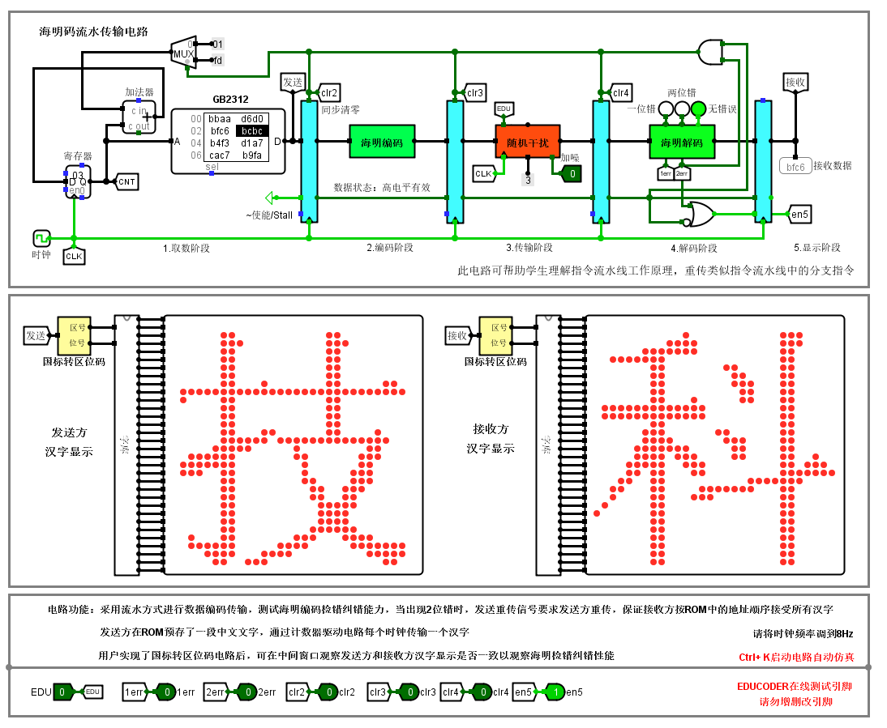

表 15

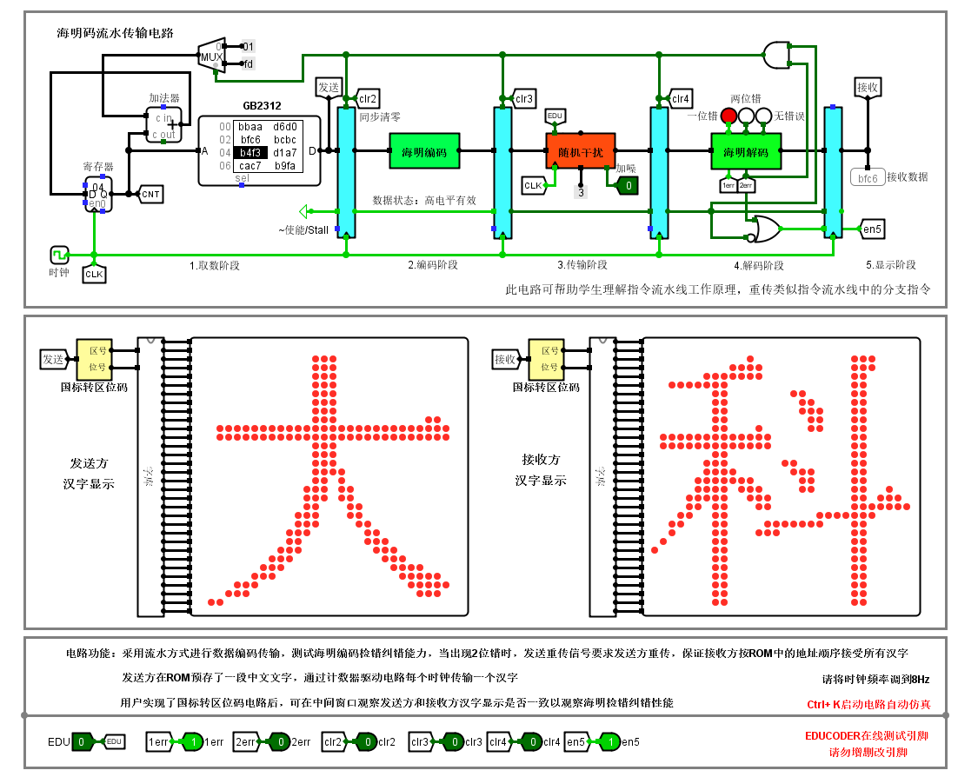

表 16

# **实验总结**

这次实验是第一次进行计组的模拟仿真实验，仿真软件上手不是特别难，但是对于书上的实验要求不是很了解，请教同学后自己再在计组书上找到公式后才大致完成电路。此外，仿真软件的操作不是特别顺利，有时会进行难以察觉的误操作，主要是将相邻的两条线路相连后，由于线路太过于密集，且线路较细，难以察觉，需要将不同信号一次次分别输入来排查错误并修改；或者有时候线路并没有链接到接口上，导致信号传输不过去。在流水传输实验中，对每一条线路高低电平信号代表什么不是很了解，导致无法理解它的工作原理，通过ctrl+T慢慢看才逐渐了解。以后在连电路以前，还是得提前复习复习计组书上面对应的章节了。